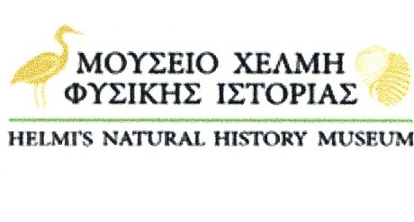

ΔΕΛΤΙΟ ΤΥΠΟΥ

Το Μουσείο Φυσικής Ιστορίας Π. Χέλμη για άλλη μια φορά πρωτοπορεί προσφέροντας στον κόσμο την ευκαιρία να γνωρίσει ένα μικρό μέρος του νησιού μέσω μιας μοναδικής συλλογής.

Ένα μικρό μέρος από το Μουσείο Φυσικής Ιστορίας Π. Χέλμη φιλοξενείται φέτος στον Εκθεσιακό χώρο της 63ης Ανθοκομικής Έκθεσης Κηφισιάς που διεξάγεται στο Άλσος της Κηφισιάς <<Δημήτρης Ζωμόπουλος>>, προσφέροντας στους επισκέπτες ένα μοναδικό φωτογραφικό υλικό από τις σπάνιες Άγριες Ορχιδέες της Ζακύνθου. Σε μια έκθεση όπου κατακλύζεται από χιλιάδες κόσμο κάθε χρόνο, φέτος οι επισκέπτες έχουν την ευκαιρία να γνωρίσουν μια από τις πολλές και μοναδικές φυσικές ομορφιές της Ζακύνθου.
Η εταιρεία «Κυκεών Έλευσις», ως ένας από τους χορηγούς της έκθεσης, επισήμανε πως είναι πολλοί οι επισκέπτες που έρχονται στο περίπτερο και αναζητάνε πληροφορίες σχετικά με το φωτογραφικό υλικό καθώς και πληροφορίες για το Μουσείο Φυσικής Ιστορίας Π. Χέλμη και ποια σημεία της Ζακύνθου θα μπορούσαν να επισκεφτούν για να δουν από κοντά ένα ακόμη θαύμα του νησιού. Η έκθεση συνεχίζεται και θα είναι ανοιχτή μέχρι και τις 14 Μαΐου.

Το σωματείο «Οι Φίλοι του Μ.Φ.Ι. Π. Χέλμη» και το Μουσείο Φυσικής Ιστορίας ευχαριστούν θερμά την εταιρεία «Κυκεών Έλευσις» και το μουσειολόγο Κ. Στουπάθη για την ευγενική τους χορηγία στην 63^{η} Ανθοκομική Έκθεση Κηφισιάς προβάλλοντας για άλλη μια φορά το Μουσείο μας.

